PYTHAGORE DEVIENT FOU !

Commentaire : Appliquer le théorème de Pythagore dans le but de conjecturer de nouvelles formules de géométrie … qui n’en sont pas !
Discerner les cas particuliers du cas général.

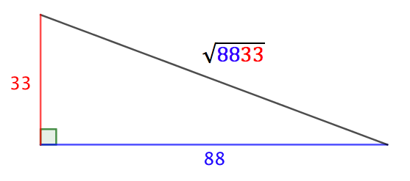
1) a) Vérifier la formule de Pythagore pour chaque triangle rectangle représenté ci-dessous.
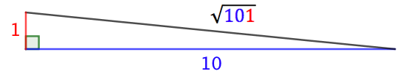

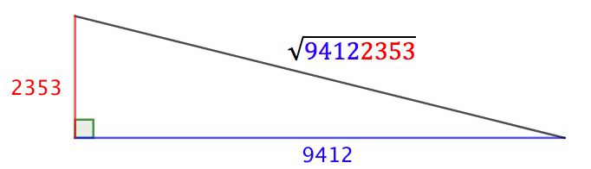

b) A l’aide des exemples précédents, conjecturer une nouvelle formule entre les longueurs des côtés d’un triangle rectangle.
c) Démontrer à l’aide d’un contre-exemple que cette conjecture est fausse !

2) a) Calculer les longueurs des grandes diagonales des parallélépipèdes ci-dessous. Exprimer les résultats sous la forme $\sqrt{N}$ où $N$ est un entier naturel.
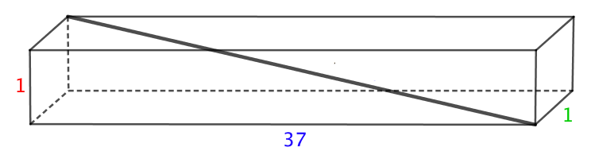

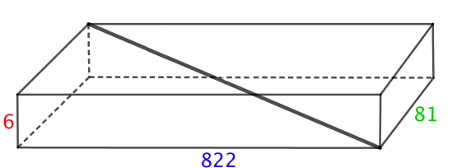

b) A l’aide des exemples précédents, conjecturer une formule entre les longueurs des côtés d’un parallélépipède et la longueur de sa grande diagonale.
c) Démontrer à l’aide d’un contre-exemple que cette conjecture est fausse !

Hors du cadre de la classe, aucune reproduction, même partielle, autres que celles prévues à l'article L 122-5 du code de la propriété intellectuelle, ne peut être faite de ce site sans l'autorisation expresse de l'auteur.
www.maths-et-tiques.fr/index.php/mentions-legales

